КВН в 6 классе
«Мы - вместе! Мы – друзья!»
Цели и задачи:
- Расширить знания, повысить интеллект (ведь при подготовке членам каждой команды и всем болельщикам пришлось очень много перечитать).
- Сплотить коллектив ребят.
Принимают участие:
- Команда : 6 б Команда : 6 а
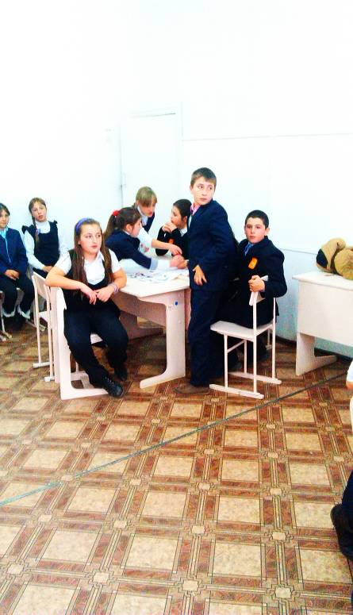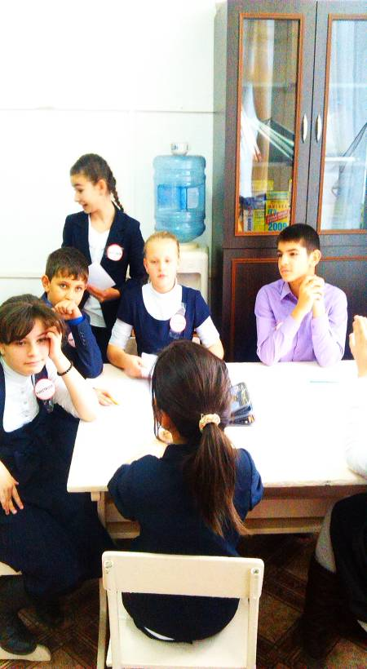

I. Вступление
Учитель: Здравствуйте, дорогие друзья!
КВН – соревнование
В остроумии и знании,
Чтоб этот КВН
Вам по душе пришелся всем,
Нужно знанья иметь прочные,
Быть веселым и находчивым.
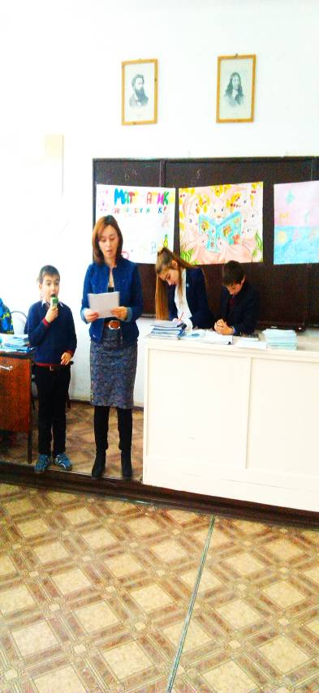

Команда 6 а класса– “(константа)”
Капитан команды - (Долаева Милана)
Команда 6 б класса- (Дружба)
Капитан команды –(Борлаков Ахмат)
Представляем жюри: 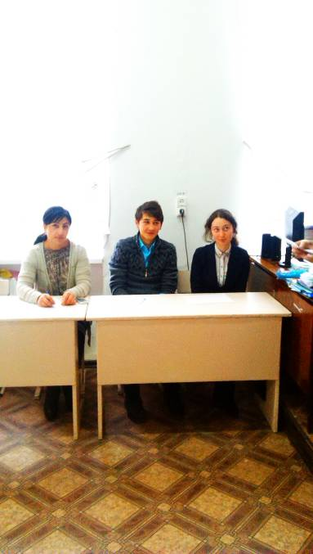

Команды представляют эмблемы команд.
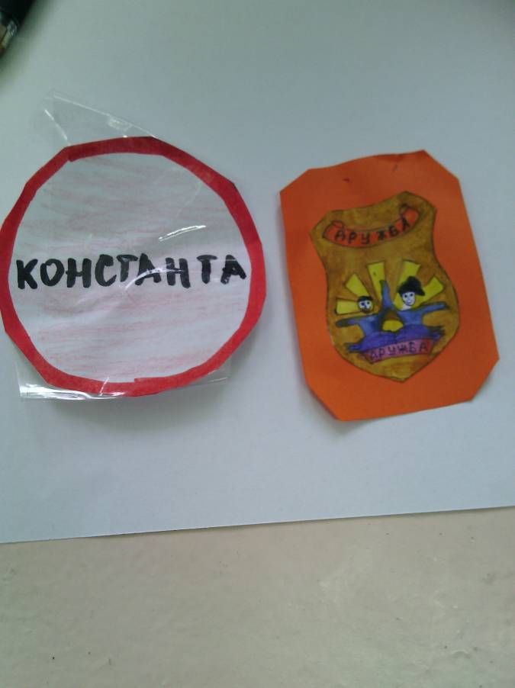
II. Приветствие команд.
Команда 1
Обращение к гостям:
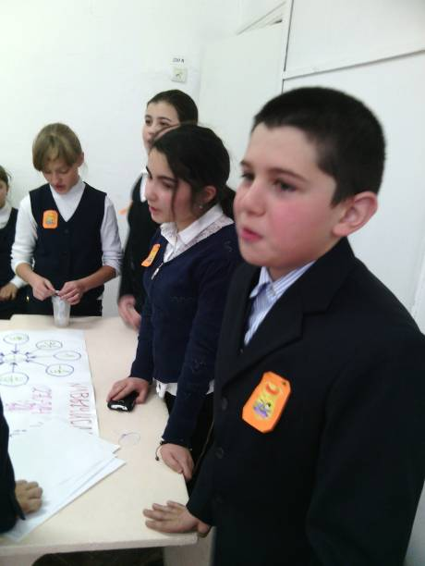
Друзья! Приветствовать мы рады,
Вас всех на встрече КВН!
Другой награды нам не надо,
Победу мы хотим взамен!
Команда наша здесь будет биться
С простым девизом как всегда:
“Дружить на пять, на пять учиться,
На пять сражаться в КВН,
На пять к соперникам и судьям относиться”.
Обращение к жюри:
О! наше мудрое жюри!
Ты зорко за борьбой следи.
Суди нас чётко, с толком
Без всяких кривотолков!
Обращение к командам:
Пейте дети молоко
До победы далеко!
Команда2:
Обращение к гостям:
С командой нашей вы не встречались,
И наконец, настал, тот час,
Даже, если вы сейчас сильнее,
Мы очень рады видеть вас!
Есть девиз один у нас
“Защищай любимый класс,
Наше мнение таково:
Один за всех и все за одного”.
Обращение к командам:
Когда сей веник расцветёт,
Победа к нам, друзья, придёт.
Обращение к жюри:
Мы к жюри со всей душой,
С уважением!
Согласимся в споре мы
С любым его решением!
Обращение к командам:
Да, поможет нам аллах
Разнести вас в пух и прах!
Итак, жюри оценивает эмблемы команд и первый конкурс.
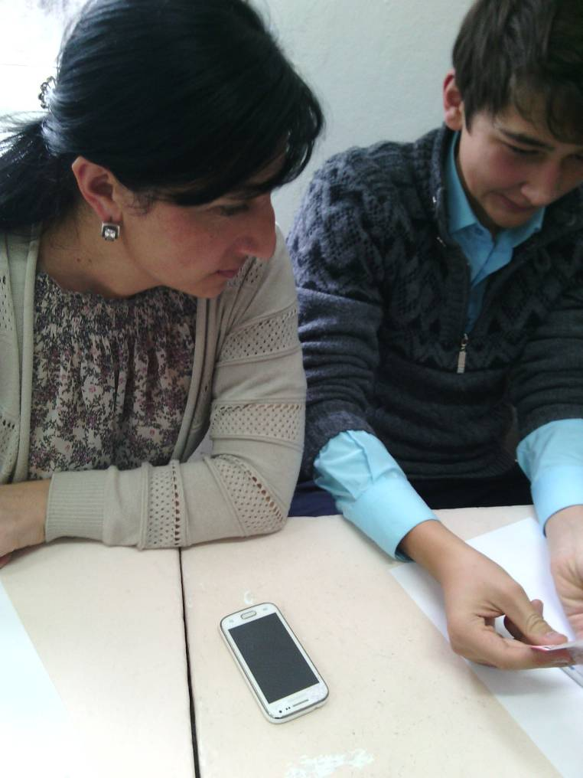
Команды готовятся к серьёзной игре.
III. Разминка команд.
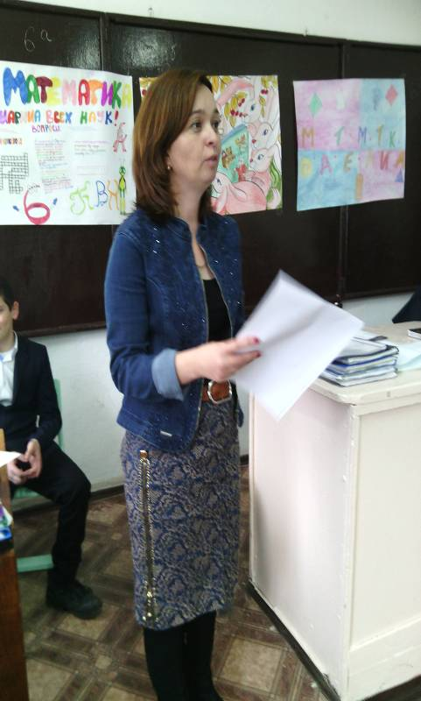

1.Сколько цифр вы знаете?(10)
2.Наименьшее трехзначное число? (100)
3.Кто из древних математических ученых был чемпионом по кулачному бою? (Пифагор )
4. Сколько секунд в часе? (3600)
5.Что больше 2метра или 198см? (2 м)
6.Наибольшее двухзначное число? (99)
7. Делится ли 282 на 3? (да)
8.Что больше: произведение цифр или их сумма? (сумма)
10.Что является графиком линейной функции? (прямая)
11. Сколько кг в центнере? (100)
12. Сколько концов у пяти с половиной палок?(12)
13.Какое число делится без остатка на любое положительное или отрицательное число?(0)
15.Почти такая же большая, как Останкинская телебашня, но не весит ни грамма? (тень)
16. Если стоят рядом два осла: один головой к северу, а другой головой к югу, то могут ли они видеть уши друг друга? (Да, если станут друг против друга.)
V. Игра со зрителями.
1. Сколько надо букв “г”, чтобы получилась большая куча сена? (стоГ)
2. Сколько раз нужно взять букву “а”, чтобы получилась птица? (СорокА)
3. В каком слове, состоящем из пяти букв, пять “о”? (Опять)
4. Что нужно сделать, чтобы рыба лосось превратилась в животное? (выбросит со - ЛОСЬ)
5.Что нужно взять от паровоза и от кита, чтобы лодка поплыла? (пар и ус - парус)
6. Когда полы бывают местоимениями? (Когда они ВЫ-МЫ-ТЫ)
7. Что находится между рекой и берегом? ( буква и)
8. Почему, когда захочешь спать, идешь на кровать?
9. Что будет с вороной, когда седьмой минет? (восьмой пойдет)
10. Какие два местоимения портят мостовые? (Я - МЫ)
Конкурс капитанов (письменное задание).

Расставьте скобки и знаки действий так, чтобы получилось верное равенство:

1 2 3 4 5 = 100

1 2 3 4 5 = 20

Конкурс № 1."Найди ошибку"
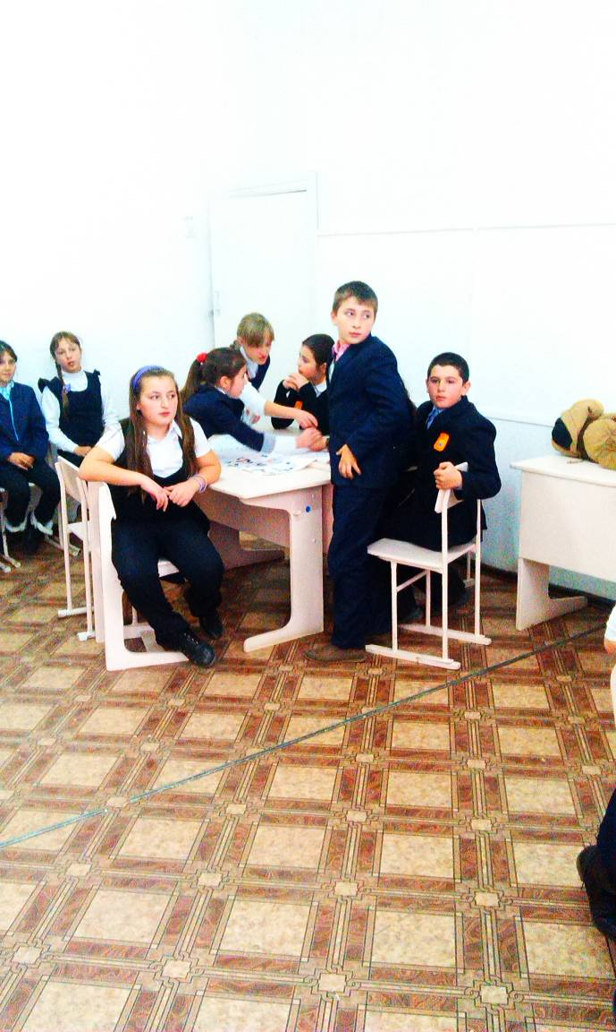
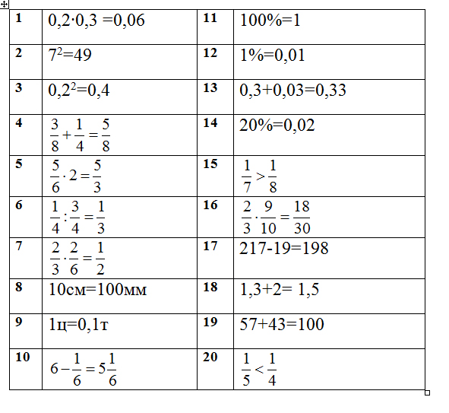

Конкурс № 2. «Командный калькулятор

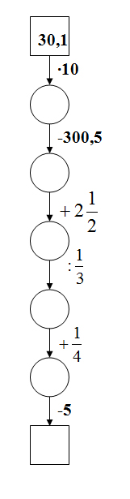
Рис. 2
Конкурс № 3. «Третий – лишний»

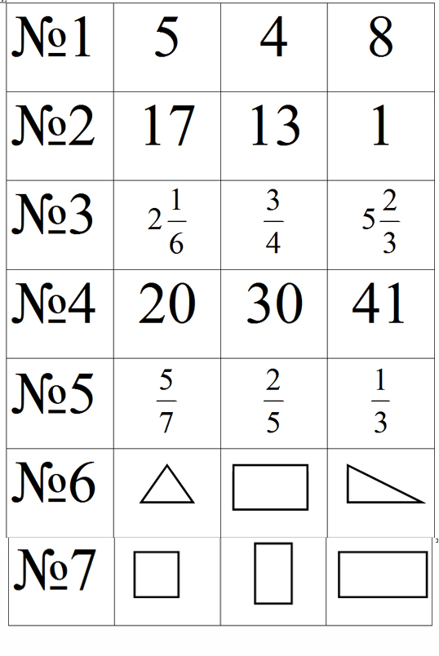
Рис. 3
Конкурс № 5. «Математический кроссворд» (задания)

По горизонтали:
1 Число, показывающее количество единичных квадратов в фигуре;
3 2х – 6 = 3 ;
4 Цифра;
5 Школьный документ ученика;
6 Результат умножения;
8 Штрафная оценка ученика;
9 Инструмент для черчения прямых;
10 Инструмент для черчения окружностей;
12 Число, которое прибавляют.
По вертикали:
1 Сумма длин всех сторон треугольника;
2 Единица измерения длины;
7 Часть прямой;
8 То, на что делят;
11 Знак арифметического действия.

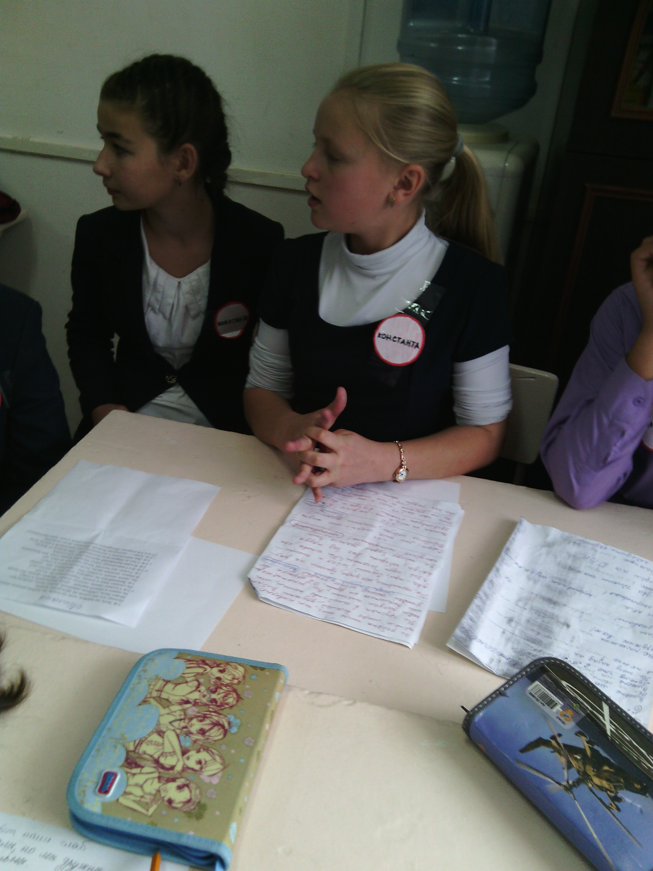
Конкурс № 5 «Математический кроссворд»
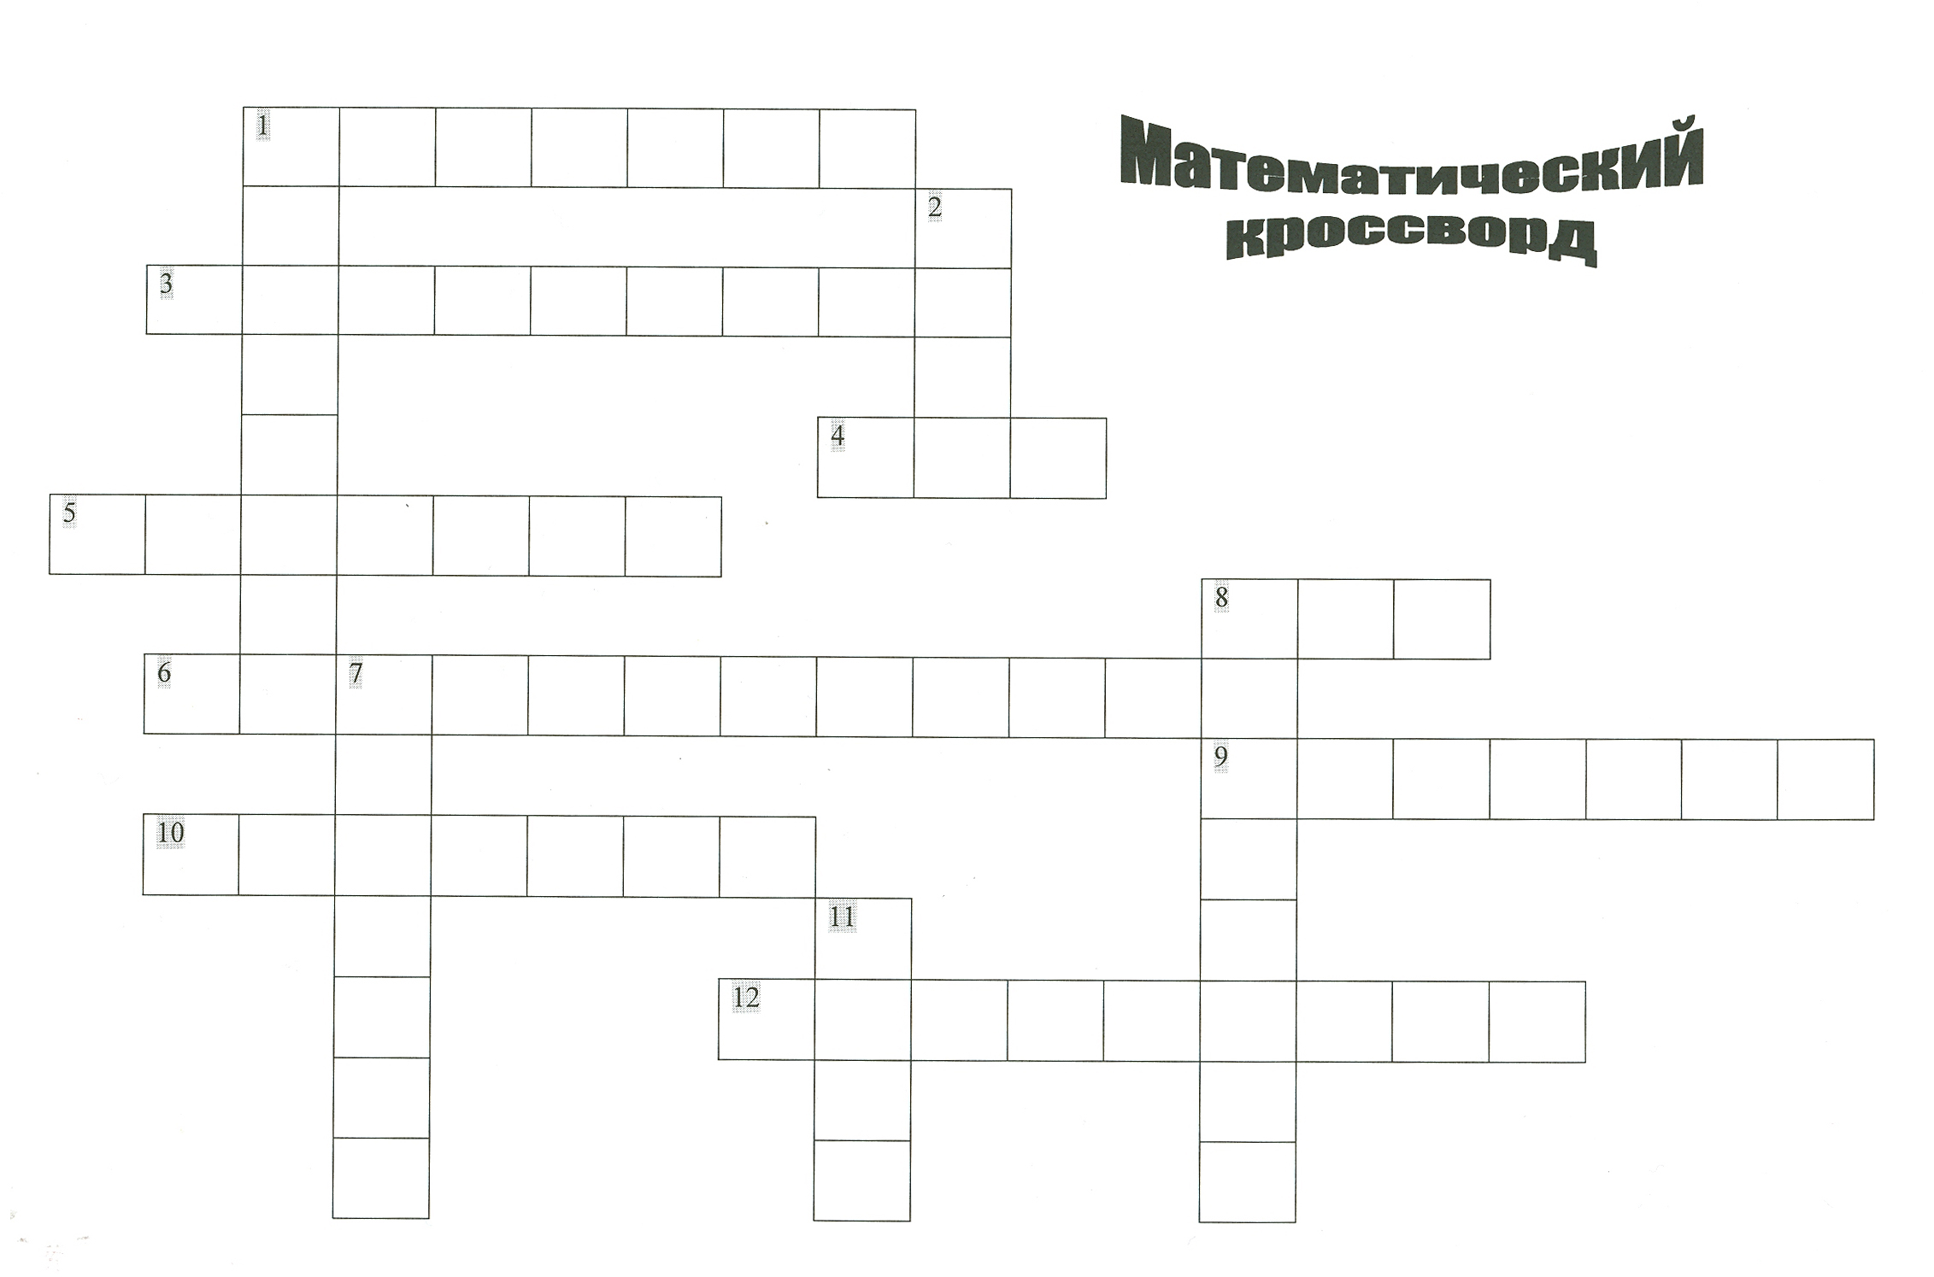
Рис. 4

Конкурс № 6. «Отгадай слово»

ДАРТВАК _________________________

АТРОДОКИНА _________________________

КОРУЛЬТЕГИН _________________________

Жюри подводит итоги:

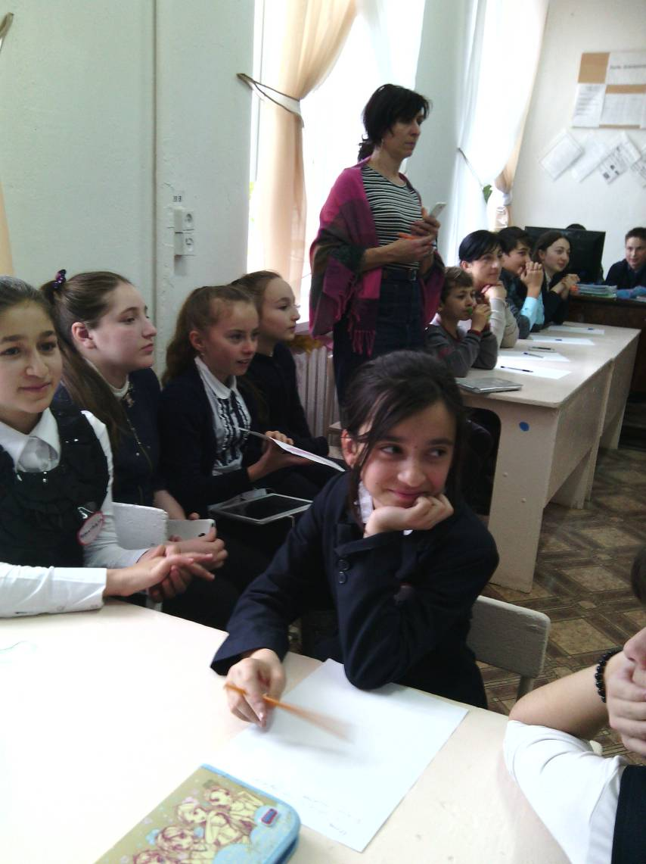\

Объявляем победителей!!!
